临沂市太合食品有限公司环保信息公开

为维护公民、法人和其他组织依法享有获取环境信息的权利，推动公众参与和监督环境保护，根据《中华人民共和国环境保护法》及《企业事业单位环境信息公开办法》（中华人民共和国环境保护部令第31号）有关规定，现将我公司有关情况公开如下：

一、基础信息

临沂太合食品有限公司位于临沂国家高新技术开发区。公司创建于1999年，是一家肉禽专业化生产企业。2010年山东省农业厅评为“山东省农业产业化重点龙头企业”，公司自成立以来高度重视环境保护工作，通过了ISO14001：2004环境管理体系认证。公司多次参加迎淮检查工作，并取得了较好成绩。

公司基本情况如表1。

**表1 公司基本情况表**

|  |  |
| --- | --- |
| **项目名称** | **内容** |
| 单位名称 | 临沂市太合食品有限公司 |
| 组织机构代码 | 26714644-7 |
| 法定代表人 | 张洪风 |
| 地址 | 临沂高新区马厂湖工业三路南段 |
| 联系方式 | 0539-8520313 |

二、排污信息

我公司的污染物排放经临沂市环境保护局许可，污染物排放分布图见图1。我公司废水排放污染物主要有COD、NH3-N、TP，执行《城市下水道排放标准》，公司各项污染物达标排放。主要污染物排放情况见表2。

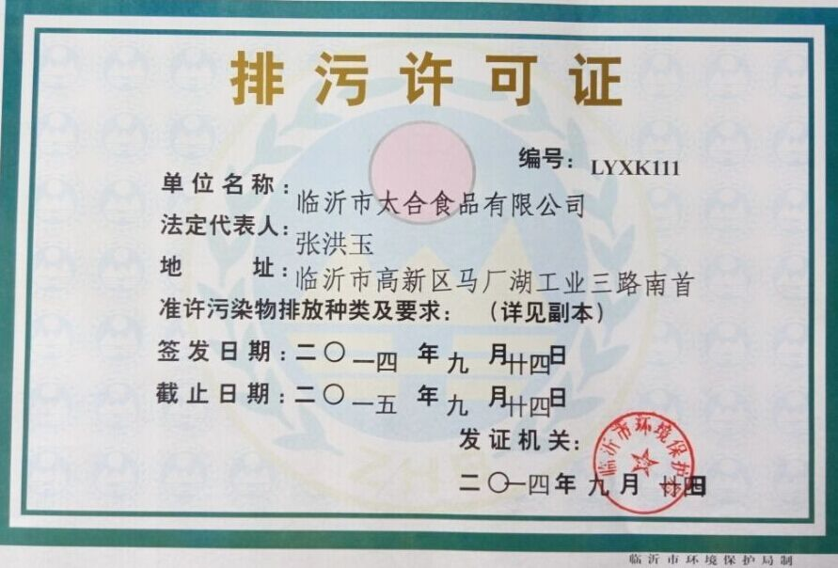

**图1 公司污染物排放分布图**

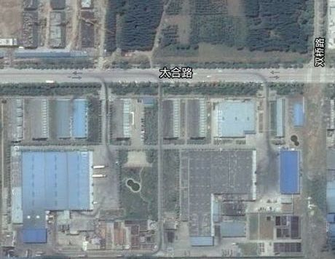

废水处理设施、排放口

**表2 公司主要污染物及排放情况**

|  |  |  |  |  |
| --- | --- | --- | --- | --- |
| 名称 | 主要污染物 | 年度监测值 | 排放限值 | 排放标准 |
| 废水 | COD | 53mg/L | 500mg/L | 《城市下水道排放标准》 |
| NH３-N | 10mg/L | 35mg/L |
| ＴＰ | 6 mg/L | 8mg/L |
| 噪声 | 厂界东 | 昼间57.9 dB  夜间45.2 dB | 昼间65 dB  夜间55 dB | 《工业企业厂界噪声标准》（GB3096-2008）Ⅲ类标准 |
| 厂界南 | 昼间55.4 dB  夜间45.7 dB |
| 厂界西 | 昼间56.8 dB  夜间48.7 dB |
| 厂界北 | 昼间56.7dB  夜间48.59dB |

三、防治污染设施的建设和运行情况

公司投资500余万元建设日处理能力700吨污水处理站，并通过了环保部门专项验收，污水处理采用较先进的分段进水生物脱氮（ＢＲＮ）工艺，可有效去除废水中的各项污染物，公司污染治理工艺合理，设备正常运行。投资20余万元进行排污口改造工作，在污染物排放口安装了COD、氨氮、总磷三项在线监测设备并与环保部门联网，监测数据实时上传。

具体防治污染设施的建设和运行情况见表3.

**表3 防治污染设施的建设和运行情况表**

|  |  |  |  |  |
| --- | --- | --- | --- | --- |
| **序号** | **建设防治污染设施及工艺** | **处置污染类型** | **车间** | **是否正常运行** |
| 1 | 工艺：“生物+物理”处理工艺。 | 生产加工废水 | 鸡、鸭线屠宰分割车间 | 是 |

四、建设项目环境影响评价及其他环境保护行政许可情况

公司建设项目严格执行建设项目环境影响评价和环保“三同时”制度，确保建设项目中防止污染的设施与主体工程同时设计、同时施工、同时投产使用，认真落实环保相关法律法规的要求。

我公司具体建设项目及手续见表３。

**表３ 建设项目环评手续一览表**

|  |  |  |  |
| --- | --- | --- | --- |
| 序号 | 项目名称 | 环评批复及时间 | 验收批复及时间 |
| 1 | 临沂市太合食品有限公司食品加工冷藏项目 | 临沂市环保局兰山分局  2004/5/30 | 临环验【2007】29号  2007/4/24 |

五、突发环境事件应急预案

公司编制了《环境污染事件应急预案》，根据要求公司定期开展应急演练。图２。

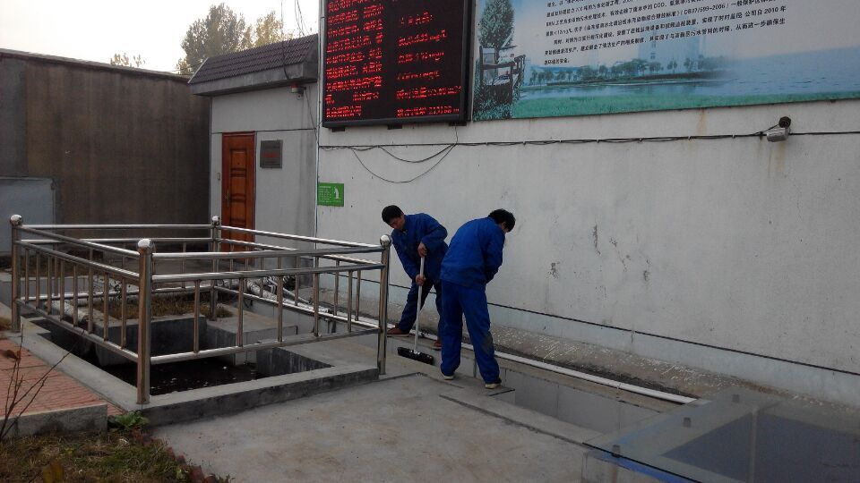

**图演练照片**

联系人：李因华

联系电话：18265969522

临沂太合食品有限公司

2015年11月20日